**Кут Хуми**

**Кира Самигуллина**

**43 (11)**

**Синтез ИВО**

**Третий курс Синтез Ипостаси**

**Изначально Вышестоящего Отца**

**в Высокой Цельной Метагалактике**

**Изначально Вышестоящие Аватары Синтеза Изначально Вышестоящего Отца Серге́й Юлиа́на Изначально Вышестоящие Аватары Синтеза Изначально Вышестоящего Отца Кла́вдий Евге́ния Изначально Вышестоящие Аватары Синтеза Изначально Вышестоящего Отца Матве́й Яни́та**

**Синтез Прозрения, Унического тела и ИВДИВО-иерархической Константы Изначально Вышестоящего Отца.**

**Статусный Синтез Изначально Вышестоящего Отца. Унический Синтез Изначально Вышестоящего Отца Константный Синтез Изначально Вышестоящего Отца**

**Синтез Статусов, Унического тела и ИВДИВО-иерархической Константы Изначально Вышестоящего Отца.**

**Человек Прозрения, Унической Метагалактики и ИВДИВО-иерархической Константы Изначально Вышестоящего Отца.**

**3-й Статус Ипостаси Изначально Вышестоящего Отца Высокой Цельной Метагалактики**

**Высокий Цельный Синтез Совершенного Прозрения Изначально Вышестоящего Отца.**

**Синтезностей истинного Синтеза Изначально Вышестоящего Отца**

***Краткое содержание***

23-24 января 2021 года

ИВДИВО 177-й ИВДИВО-Цельности, Казань

***Краткое содержание***

***1-й день 1-я часть***

**00:00:10**.У нас 43-й Синтез в подразделении Казань, разрабатываем 43-й Синтез, будем разрабатывать Прозрение. **Рекомендация: на счёт Прозрения как Части Отца, разработать внутренний мир.** Вопрос чем? Мы на территории АС Сераписа Велетте – состояние бери и прозревай! Прозрение ракурсом вхождения в Пламя Отца и концентрация головного мозга цельным ядром Синтеза в Пламени ИВО. Искупать головной мозг в Пламени Отца. В предверии стяжания Прозрения как такового. Также развиваем ещё Части Уническое тело и Константа, также будем работать с 3-м Статусом, на Синтезе идёт активация не только служебных Компетенций, но и личных.

**00:07:44** Чем вообще занимается Учитель Си? Какова деятельность Учителя Синтеза в реализации Синтеза? Наработка телесности. Необходима среда научности с Отцом и Аватарами. Необходима разработка внутреннего мира, действие с Эталонами в разных залах Отца, проникаясь Прасинтезностью Эталоном по теме, которой разрабатываетесь. Написать эссе на тему, которой разрабатываетесь.

**00:17:21** Во внутренней организации нам не хватает субъядерной организации той или иной ИВДИВО-Цельности. Натренировать тело субъядерно впитывать субъядерность Октавной Мг. Тем самым обогащая внутренний мир, тоже самое можно делать в других Мг. Формируя ту или иную Частность, насыщаем тем или иным видом субъядерности. Учитель нарабатывает, тренирует, складывает. У Учителя есть инструментарий как ту или иную задачу решить.

**00:23:15** В приоритете Октавная Мг, можно и в других Мг, всё индивидуально. Ты впитываешь Огнеобразы, и они остаются в тебе, не проходят сквозь – необходима плотность Огня. Необходима Аматика (матрица), плюс взаимодействие с Аватарами Синтеза Кут Хуми Фаинь, чтобы их Огнём развивался ваш внутренний мир.

**00:32:47** У вас есть образ дня Учителя Синтеза? Без него не бывает дня Учителя! Нам, как растущим Учителям, необходим образ дня. Должно быть в дне какое-то действие, которое всё подтягивает на уровень Учителя. Как минимум общение с Аватарами Синтеза не по человеческой тематике, а по вашей теме как Учителя. За год сложится состояние Учителя Синтеза, ты наработал! **Рекомендация: Для себя сложить образ дня Учителя Синтеза, для себя поставить приоритеты.**

**00:41:58 Практика № 1. Вхождение в явление 43-го Синтеза ИВО. Стяжание формы Учителя 43-го Синтеза ИВО. Стяжание образа Жизни и Я Есмь Учителя Синтеза Аватара Синтеза Кут Хуми. Стяжание тезы Синтеза Части Прозрение. Преображение головного мозга Пламенем Могущества Изначально Вышестоящих Аватаров Синтеза Сераписа Велетте. Стяжание Стати Учителя 43-го Синтеза. Стяжание Ипостасности головного мозга каждого головному мозгу ИВО**

**02:00:39** Вариант Ипостасности головного мозга. Не хватает Творчества. Творчество начинается с Творения – Ипостасность. Что есмь Творение? Когда, включаясь в какой-то процесс, выходим за пределы. Из вышестоящего привносишь сюда. Выйти из Ипостасности, которая давалась нам в детстве. Отец обратил внимание, в первую очередь, это синтез ИВО и ты, а потом уже все остальные. Не пропустить момент, когда тебе уже пора что-то менять, необходим прямой синтез – Отец и ты. В приоритете в варианте развития твоего внутреннего мира.

**02:09:26** Элементы практики можно повторять. Само Пламя и работа с Пламенем, когда Ядра Синтеза начинают вертеться. Ядра Синтеза в Нити Синтеза статичны. Нам Пламенем удалось подвигать Ядра Синтеза. Синтез начал выплёскиваться из Ядра Синтеза. Эта практика с Пламенем этого эффекта добилась.

**02:11:53 Практика № 2. Стяжание Части Прозрение Изначально Вышестоящего Отца**

**02:23:57** Пойдём к Сергею Юлиане для разработки Части Прозрение в 171-й ИВДИВО-Цельности.

**02:24:43 Практика № 3. Тренировка Части Прозрение в тренировочном Кубе. Участие в Статусном Совете Изначально Вышестоящего Отца**

**02:30:53** Что есмь Прозрение? Для развития Прозрения необходима операбельность Огнём, задействуя Монаду, Разум, Память, Сердце, Розу Сердца, Чакры, Лепестки, Зерцало.

**02:44:51 Продолжение практики № 3**

**03:07:43** Намёк от Аватаров: необходимо расти Статусами, не чувствуется энтузиазма. Будет обучение на тему Статусов. Завершение 1-й части.

***1-й день 2-я часть***

**00:00:26** Что такое есть Статус? Внешняя деятельность, реализация. Где можно заработать Статус? Мы включаемся в наработку Статусов в партии. Партия включает прямой Огонь Созидания, через партию организуется Статус, по-другому никак. Посвящения зарабатываем в Метагалактическом Синтезе. Если крутимся, Дух активен и у тебя хватает подготовки, то в любой деятельности можно получить Статусы, Посвящения, но это редкость. Поэтому, есть соответствующие организации, реализуясь в которых, у тебя получается то или иное достижение.

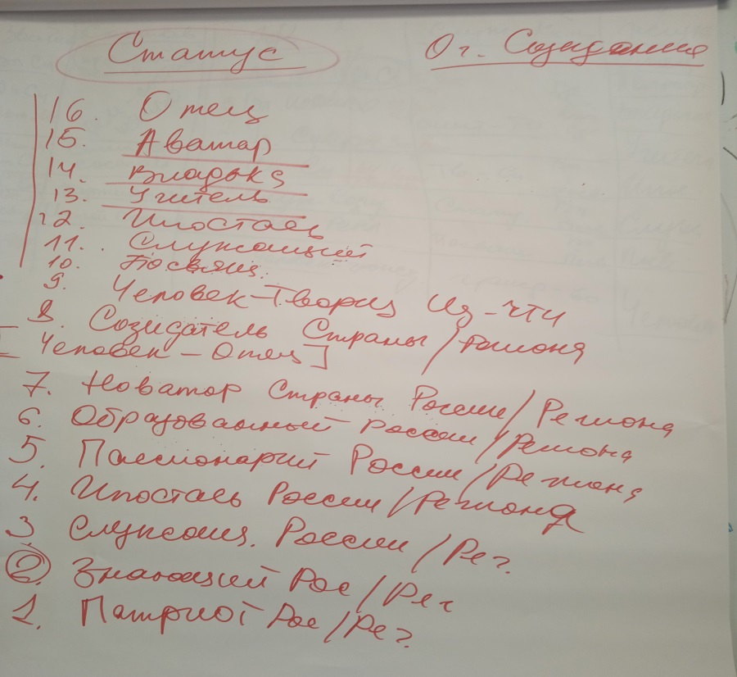

**00:16:50** Не обязательно быть партийцем, но в партии ты в команде. И команда своей мощью Духа поддерживает тебя в этой деятельности. Что развивают Статусы в нас? Чего добиваемся разными видами деятельности? Когда получаем Посвящения, у Человека становится больше Света. А Статусы разрабатывают Дух. Статусы – это развитие мощи нашего Духа. Партия даёт людям в первую очередь возможность развить мощь Духа, стать мощными Духом. Вопрос в том, чтобы выйти на реализацию Духа и стать метагалактическим. Для этого нужен Огонь, включается Огонь Созидания. Этим переводимся на определённый этап развития лично в Метагалактике.

**00:21:30** Огонь пахтается Духом. Дух будет всегда базой для следующего варианта Огня. Тренируемся Огнём, делаем Дух выносливее, но сама мощь и приумножение Духа идёт Статусом. А это соответствующая деятельность. Например, регистрация регионального отделения. Или участие в выборах. Это всё развивает страну, регион, значит, есть служение Изначально Вышестоящего Отца, и может зафиксироваться Статус.

**00:25:34** То, что мы, как Служащие, разрабатываем, это больше идёт как наш внутренний ивдивный Статус. Когда пойдёшь к Аватару и скажешь: «Хочу натренироваться и войти в новый Статус», Аватар в первую очередь спросит: «А что ты сделал в Партии?» В МГК – тоже партийная линия. Рост и развитие Статусов – это прямое действие в Партии. К примеру, есть Синтезность Учитель. Одно из требований – твоя научная деятельность. Не аватарские, а научные. Научные тезисы все публикуются в «Альманахе». Возможность войти в эту Синтезность появляется только тогда, когда ты в организации применяешься. А чем Партия не организация?

**00:29:56** Эта 16-рица может лечь в основу любой организации– науки, ВШС…Она даёт ключик, который даёт сориентироваться в данном варианте действия.Статус может быть – Учитель, Аватар, Владыка. Статус – это все варианты развития.

Нас готовят на стяжание 3-го Статуса, перед этим потренируемся на эти 16 Статусов.

**00:33:18 Практика-тренинг № 4. Стяжание 16 ядер Синтеза 16-рицы Статусов ИВО. Разработка трёх Статусов: Патриот, Знающий, Служащий в 16-рице Статусов Стяжание 16 ядер Синтеза 16-рицы Статусов ИВО. Разработка трёх Статусов: Патриот, Знающий, Служащий в 16-рице Статусов**

**01:32:55** **Практика № 5. Стяжание 3-го Статуса Высокой Цельной Метагалактики ИВО. Преображение Компетенций ИВО. Взаимодействие с ИВО в библиотеке по вариантам развития Статусов**

**01:50:52** Нам Отец сказал, что мы не до конца вошли в различение Компетенции. Объяснение по таблице.

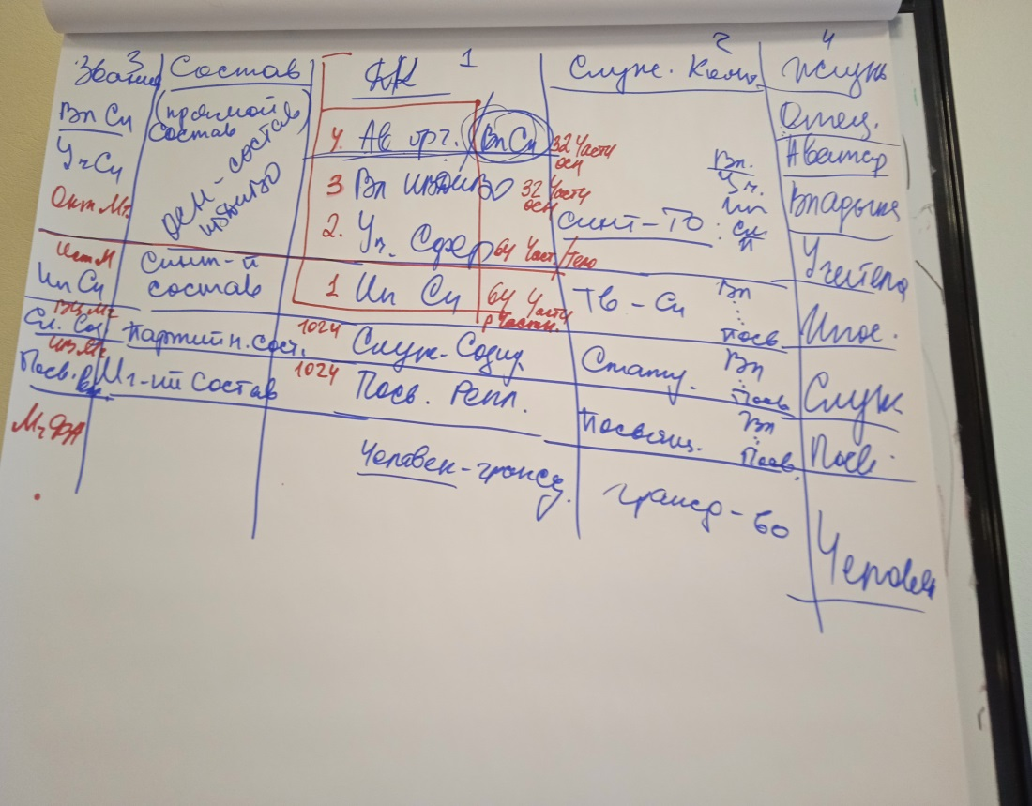

**02:02:59** Эта схема компактная и наиболее правильная в разработке Компетенций.

**02:03:20** **Продолжение** **практики № 5.**

**02:19:27** Завершение 1-го дня 43-го Синтеза.

***2-й день 1-я часть***

**00:00:18** Мы стяжали Прозрение. Часть сложилась, но надо доработать само состояние, когда ядро Синтеза в головном мозге координируетсяс ИВДИВО.Сейчас осталось одно ИВДИВО (192-е) в списке Частей, взаимодействие с ним проще. Надо сконцентрировать наш Синтез на это явление.

**00:02:18** Вчера прошёл Проф. Синтез в Московии, перед этим было выпущено изменение в Распоряжении № 1 по 20-рицам. Все -рицы Человека чётко взаимо координируются с соответствующими Метагалактиками. Например, Октавная Метагалактика, это соответствующая 4 000 000-рица в 20-рице Человека. Сам Учитель Синтеза фиксировался на 1-й Ре-ИВДИВО, это 1-я ИВ ИВДИВО-Цельность. Произошло изменение, это надо изучить, Учитель Синтеза стяжён в Октаве Ля-ИВДИВО. Возможно, будут доработки, это надо отследить.

**00:03:53** У нас задание простроить синтез Частей тем Синтезом, который у нас цельный, сонастроить его с ИВДИВО Отца Аватаров Синтеза Кут Хуми Фаинь. Этим мы обновим Условия, Огонь и Синтез, который складывается в Частях. Тогда и состояние перегрузки в теле изменится.

**00:06:03** Второе ИВДИВО у ИВО, оно не фиксируется в Частях, оно в целом ИВДИВО, как таковое. Если увидеть 64 Части со 193-й по 256-ю, то эти Части больше в нас как телесные оболочки, как тело: тело Учителя, тело Владыки, тело Аватара. И у каждого из этих тел есть своя оболочка в ИВДИВО. Если мы действуем телом, допустим, Учителя Синтеза, активируется 253-я Часть, эта Часть в нас развёртывается, и она координируется на оболочку ИВДИВО, соответствующую ИВДИВО Учителя. Точно так же ИВДИВО Аватара, ИВДИВО Человека Изначально Вышестоящего Отца, и так по всем 64-м выражениям.

**00:07:23** **Практика № 6. Фиксация ИВДИВО Отца на ядро Синтеза. Соорганизация 256-ти Частей с ИВДИВО Отца. Стяжание Единицы ИВДИВО Отца в ИВДИВО Отца каждого. Крещение Прасинтезностью Октавы Фа-ИВДИВО**

**00:59:48** Нам Отец итогово сказал: «Не хватает впечатлений». Чтобы Дух развивался, был здоровым, нужны впечатления в хорошем смысле этого слова. Ими надо наполняться, складывать эти впечатления. Их надо искать, не на физике, для внутреннего мира. Где их достаточно? – В Экополисе. Акцент не на то, что ты сам идёшь исследовать Экополис, а с Аватаром-Аватарессой. С любым выразителем Отца из 256-ти стоит этим заниматься. Тут вопрос не в видении и слышании, а пространство будет так вокруг нас организовываться, а мы сможем выйти на какую-то степень действия жизни в этом Экополисе. Тем более, если ты попросишь показать, и можно будет внутренне на это среагировать. По каким Экополисам лучше всего ходить? С 257-й по 512-ю – они развиваются, а вот, например, Экополис ИВО – 1-я ИВДИВО-Цельность, 1-я ИВ ИВДИВО-Цельность. В Экополисы Отца надо ходить и складывать соответствующую физичность. Экополис АС Кут Хуми – в Октавной Метагалактике и по всем четырём Метагалактикам. Экополис Отца и АС Кут Хуми – это наше первоочерёдное место, где стоит поразрабатываться, повпечатляться, набраться вариантов чувств.

**01:04:50** Крещение Прозрения сложилось по итогам Рождественских Стяжаний. Рекомендация – стяжать Рождение Свыше, преобразить Огонь Монады в разработке внутреннего мира на 1393152 вида организации материи. Это база, которую мы фиксируем для устойчивого развития.

**01:07:30** На Проф.Синтезах идёт простройка перспективы, закладка возможностей. База начинается с Мг Фа, и если у тебя нет разработанного внутреннего мира первыми четырьмя Мг плюс соответствующая Октавная Мг, то эта перспектива отодвигается. Например, 3-й курс в ВЦ Мг – мы разрабатываем генетику Ипостаси ИВО, где скрупулёзно прорабатываем 262144-рицу, генетически преображаясь этим. Чтобы это стало естеством, это надо освоить своим временем, своим Огнём, своим Духом, своими практическими реализациями. Первые 4 курса СИ разрабатывают этот базис. Не сложилось самостоятельной разработанности, чтобы прорабатывать Мг Фа. Чтобы реально соответствовать новой выразимости 20-рицы Человека, нужно конкретное действие, самостоятельная проработка. Первые 4 курса как базовое высшее образование. Это внутренне состояние образованности. О-бра-зо-ва-ние – ваяет образ Отца в нас. Этот образ тщательно складываем, синтезируем 64 Синтеза.

**00:13:29** Благодаря 64 Синтезам, мы способны самостоятельно проработать те практики, которые даются. Ценность Синтеза – это **все** Ядра Синтеза.

**00:16:35** У нас 128 Синтезов. Но, если посмотреть по стандарту, их больше, так как каждый Синтез развёртывается четырьмя Мг. В итоге 512 Синтезов. И мы можем оперировать 512-ю Синтезами в развитии какого-то дела. Какое дело можно предложить сейчас для более глубокой проработки? Чтобы дело развивалось, его полезно насытить Синтезом. Это не дело Человека, а дела повыше – Учителей Синтеза, Ипостасей Синтеза. Ядро Должностной Компетенции – это дело каждого. Раз в году мы стяжаем Синтез ИВО, а потом в течение года этот Синтез обогащаем, углубляем 512-ю Синтезами ИВО, чтобы его развивать. По материям мы ходим Синтезом, ядром Синтеза формируемся в этом виде материи.

**01:29:25** **Практика № 7.Разработка ядра Должностной Компетенции 512-ю Синтезами Изначально Вышестоящего Отца. Мираклевая экскурсия с ИВО по Экополису 1-й ИВДИВО-Цельности.**

**02:22:27** Комментарии после практики.Экскурсия по Экополису – насколько удаётся сопереживать? Сложность, что твоя жизнь развёртывается по нескольким Экополисам. Сопереживание было командное. Есть ли обратная связь? Были в разработанном, освоенном Экополисе. Там в нашем районе были сферы с подобранной средой для нашего пребывания. Домашнее задание – погулять в этом Экополисе по улицам, сходить в библиотеку. Пусть вышестоящее тело там просто побудет.

**02:31:36** В наших частных зданиях в Экополисе есть бассейн, тело должно учиться плавать, надо нарабатывать навык умения плавать в водоёмах. Через стихию тело набирается овеществлённости, адаптируется к среде.

**02:35:39 Практика № 8.** Стяжание 1393152 ядер видов организации материи пяти Метагалактик. Преображение явления восьми видов Жизни новым масштабом внутреннего мира. Стяжание восьми печатей Судьбы в Монаду. Стяжание Рождения Свыше и Образа Отца ракурсом Октавы Фа ИВДИВО

**03:00:17** По итогам практики Отец сказал, что мы вышли в такой Огонь, который предполагает, что весь предыдущий наш опыт – он компактифицируется, и мы заново всё начинаем нарабатывать. Весь опыт действия в Метагалактиках мал для действия в ИВДИВО-Цельностях. Он есть, но начинается наработка нового выражения, так как мы действовали этим опытом в Октаве До (она 8-ричная), перешли в Октаву Фа, она другая, она 16-ричная. Надо для себя утвердить, что опыта действия в Октаве Фа нет. В Октавной Мг этого опыта нет. Поэтому, все лучшие достижения разработки Частей относятся больше к первым четырём Мг. Чтобы расти и развиваться, надо устремиться к разработке нового – стоять, слушать... всё разрабатывать по-новому. Постепенно даже первые курсы будут фиксироваться в Октавной Мг.

**03:04:48 Практика № 9. Фиксация 43-й Унической Метагалактики. Стяжание Синтеза Уники, Синтеза Унического тела, Унического Синтеза**

**03:08:30** Завершение 3-й части Синтеза

***2-й день 2-я часть***

**00:00:35** Предложение включиться в разработку Унической Метагалактики и Унической материи как таковой, чтобы вникнуть в свойства, качества, возможности Унического тела.

**00:01:28** **Практика № 10. Тренинг с ИВ Аватарами Синтеза Клавдием Евгенией. Разработка Унической Мг. Стяжание Унического тела ИВ Отца. Стяжание 64-х инструментов Унического тела ИВО. Тренинг с ИВО совершенными инструментами Унического тела ИВО**

**00:55:17** После разработки тела очень полезно стяжать Синтезности Истинного Синтеза. Синтезность Истинного Синтеза относится к Творящему Синтезу, а у Синтезности будет Совершенство Истинной Прасинтезности. Иерархизация – это у Владыки, у Аватара – Ивдивости и Компетенции – у Отца. А итоговый Синтез как таковой. То есть Права идут Высокого Цельного Синтеза. Права Высокого Цельного Синтеза относятся к Посвящениям, тут мы говорим о линии Компетенции. И если Права Высокого Цельного Синтеза – это Посвящения, Начала Высокой Цельной Прасинтезности – это Статус, то сама Синтезность Истинного Синтеза – это Творящий Синтез. Этим Синтезом разрабатывается данная Компетенция.

Если мы берём разряд Частей 20-рицы Человека, в которой расписаны чётко 33-рицы ИВО, то это самостоятельное направление, которое не входит ни в Синтезность, ни в Творящий Синтез, никуда, это все самостоятельные позиции. Это вообще явление Синтеза: Синтезность Истинного Синтеза и акцент на сам Синтез. Этим Синтезом будет разрабатываться наш Творящий Синтез. А Творящий Синтез будет состоять из Синтезностей Синтеза.

**01:00:30 Практика № 11. Стяжание, обновление 33-рицы ИВО. Отец даёт Путь, Условия, возможности развёртки всей нашей 33‑рицей Компетенций в Октаве Фа-ИВДИВО ИВО**

**01:13:45** Мы обновили 33-рицу ИВО, 33-рицу Компетенций. Было бы полезно, чтобы у вас были просьбы на тему развития этих Компетенций. Попросите, чтобы у вас появились такие возможности расти в следующее Посвящение, в Статус, в Синтезность. Полезно переключаться, подтягиваясь в другой Огонь, другой Синтез, другие Условия. Когда ты просишь, тебя в этом начинают очень глубоко поддерживать.

**01:15:30 Практика № 12. Знакомство с Аватарами Синтеза Матвеем Янитой. Подарок от Аватарессы Синтеза Яниты – книга «Константа». Стяжание 43‑й Части ИВДИВО-иерархическая Константа ИВО**

**01:35:27** Когда мы стояли у Отца, от Отца шло, что Основа содержит множество Констант по разным видам материи. И это ещё каким-то образом взаимокоординируется с Духом. У нас третий горизонт, а третий горизонт, это Части, которые обрабатывают, в том числе, и Дух. Берём Систему – чакру. В чакре что? – Дух складывает какое-то чувство, Дух складывает какой-то результат действия этих Частей.

**01:40:02 Практика № 13. Стяжание Части Совершенное Прозрение ИВО и стяжание Части Изначально Вышестоящее Совершенное Прозрение ИВО**

**02:05:35** Состояние такое внутреннего преодоления. Каждый Огонь – проживали – впечатывался в материю. Этот Огонь развивает экономику всей Планеты. Здесь делаем ещё и экономику территории. Поэтому, практика – наше общение с Отцом, а ещё и наше служение

**02:06:30 Практика № 14. Итоговая**

Текст составлен Учителями 43-го Синтеза ИВО Еленой Мишиной и Светланой Подковкиной